МИНИСТЕРСТВО НАУКИ И ВЫСШЕГО ОБРАЗОВАНИЯ РОССИЙСКОЙ ФЕДЕРАЦИИ

федеральное государственное автономное образовательное учреждение

высшего образования

**«Северный (Арктический) федеральный университет имени М.В. Ломоносова»**

|  |
| --- |
| Высшая школа информационных технологий и автоматизированных систем |

(наименование высшей школы)

**КУРСОВАЯ РАБОТА**

|  |  |  |
| --- | --- | --- |
| По дисциплине | | IT-инфраструктура (модуль) |
|  | | |
|  | | |
| На тему | Автоматизация развертки инфраструктуры для приложения Kdb | |
|  | | |

|  |  |
| --- | --- |
|  | Выполнил (-а) обучающийся (-аяся):  Растатуров Павел Анатольевич |
|  | (Ф.И.О.) |
|  | Специальность:  09.03.01 Информатика и вычислительная техника |
|  | (код и наименование) |
|  | Курс: 3 |
|  | Группа: 151219 |
|  | Руководитель:  Тарасов Александр Петрович, ст. преподаватель |
|  | (Ф.И.О. руководителя, должность / уч. степень / звание) |

|  |  |  |  |  |
| --- | --- | --- | --- | --- |
| Признать, что работа выполнена и защищена с отметкой |  |  |  |  |
|  |  | (отметка прописью) |  | (дата) |
| Руководитель |  |  |  |  |
|  |  | (подпись руководителя) |  | (инициалы, фамилия) |

Архангельск 2025

МИНИСТЕРСТВО НАУКИ И ВЫСШЕГО ОБРАЗОВАНИЯ РОССИЙСКОЙ ФЕДЕРАЦИИ

федеральное государственное автономное образовательное учреждение

высшего образования

**«Северный (Арктический) федеральный университет имени М.В. Ломоносова»**

|  |
| --- |
| Высшая школа информационных технологий и автоматизированных систем |

(наименование высшей школы)

**ЗАДАНИЕ НА КУРСОВУЮ РАБОТУ**

|  |  |  |  |  |  |  |  |
| --- | --- | --- | --- | --- | --- | --- | --- |
| По модулю | | IT-инфраструктура | | | | | |
| студенту | ИТАС | | высш.школы | 3 | курса | 151219 | группы |
| Растатурову Павлу Анатольевичу | | | | | | | |
| 09.03.01 Информатика и вычислительная техника | | | | | | | |

(код и наименование направления подготовки / специальности)

|  |  |
| --- | --- |
| Тема: | Автоматизация развертки инфраструктуры для приложения Kdb |
|  | |

|  |  |
| --- | --- |
| Исходные данные: |  |
| Структура состоит из 3 серверов: 1 alt linux, 2 astra linux, 3 redos.  После определения который из них меньше всего загружен,  необходимо развернуть приложение на самом свободном из серверов с выполнением базовой настройки работоспособности приложения,  самый загруженный сервер должен выполнять роль маршрутизатора и доступ в глобальную сеть должен быть только через него.  Сделать доступным приложение с третьего сервера для остальных ограничить доступ. Обращение к приложению должно проходить по имени.  Автоматизировать процесс развертки и настройки используя python. Продемонстрировать работу приложения.  Код разместить в Githab, Gitlab или в любом облачном хранилище, с описательной частью. | |

|  |  |  |  |  |  |  |
| --- | --- | --- | --- | --- | --- | --- |
| Срок выполнения | | | с «10» февраля 2025 г. по «03» июля 2024 г. | | |  |
| Руководитель |  |  | |  |  | |
|  |  | (подпись руководителя) | |  | (инициалы, фамилия) | |

Архангельск 2025

ЛИСТ ДЛЯ ЗАМЕЧАНИЙ

ОГЛАВЛЕНИЕ

Нормативные ссылки 5

Введение 6

1 Настройка ip адресации 7

1.1 Настройка виртуальных машин 7

2 Развёртка приложения kdb+ 15

2.1 Установка приложения kdb+ 15

2.2 Развёртка kdb+ 16

3 Удалённый досутп к приложению 19

3.1 Запуск и проверка работоспособности 19

Заключение 21

Список использованных источников 22

НОРМАТИВНЫЕ ССЫЛКИ

Настоящий текстовый документ оформлен в соответствии со следующими нормативными документами:

СТО 60-02.2.3-2018. Общие требования к оформлению и изложению документов учебной деятельности обучающихся.

ВВЕДЕНИЕ

Целью курсовой работы является рассмотрение операций по развёртыванию  
инфраструктуры сети, согласно вариантам задания.

* Развернуть структуру, которая состоит из 3 серверов: 1 alt linux, 2 astra linux, 3 redos.
* После определения который из них меньше всего загружен, необходимо развернуть приложение kdb+ на самом свободном из серверов с выполнением базовой настройки работоспособности приложения, самый загруженный сервер должен выполнять роль маршрутизатора и доступ в глобальную сеть должен быть только через него.
* Сделать доступным приложение с третьего сервера для остальных ограничить доступ. Обращение к приложению должно проходить по имени. Автоматизировать процесс развертки и настройки используя python.
* Продемонстрировать работу приложения.
* Код разместить в Githab, Gitlab или в любом облачном хранилище, с описательной частью.

1. **НАСТРОЙКА IP АДРЕСАЦИИ**
2. Настройка виртуальных машин

Необходимо создать лабораторную среду для развёртывания базовой инфраструктуры сети (рисунок 1).

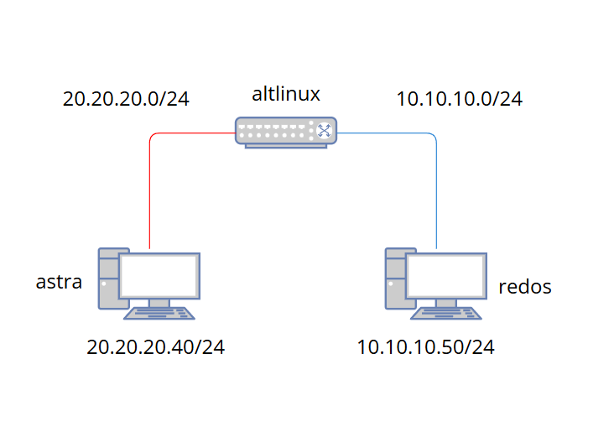

Рисунок 1 – Общая схема сети

Создадим три виртуальных машины (рисунок 2).

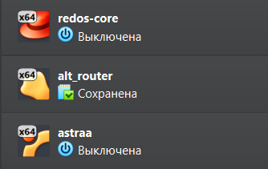

Рисунок 2 *–* Созданные виртуальные машины

С помощью команды top определим загруженность каждой машины (рисунок 3)

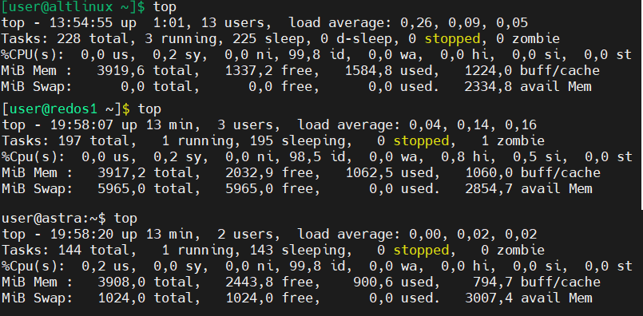

Рисунок 3 *–* Загруженность каждой машины

Исходя из данных выводящихся командой топ, мы делаем вывод что alt linux будет маршрутизатором, а на astra будет развёрнуто приложение.

На данном этапе необходимо настроить сетевые адаптеры и задать статические ip адреса на каждой машине. Для core-хостов будем использовать один адаптер «Внутренняя сеть», а для alt*–*маршрутизатора: NAT, Внутренняя сеть, Внутренняя сеть.

Настройки сети для виртуальной машины RedOS (рисунок 4).

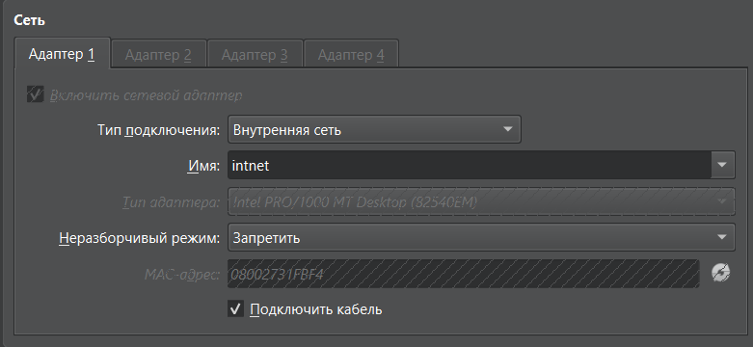

Рисунок 4 *–* Настройки сети для RedOS

Настройки сети для Astra (рисунок 5).

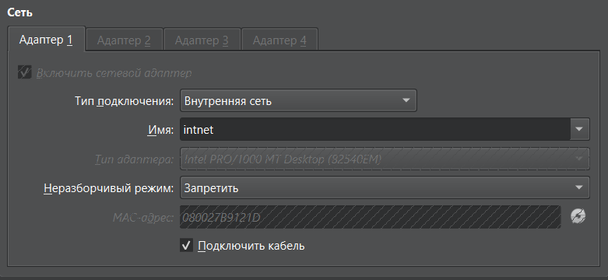

Рисунок 5 *–* Настройки сети для Astra

Настройки сети для виртуальной машины Altlinux (рисунок 6).

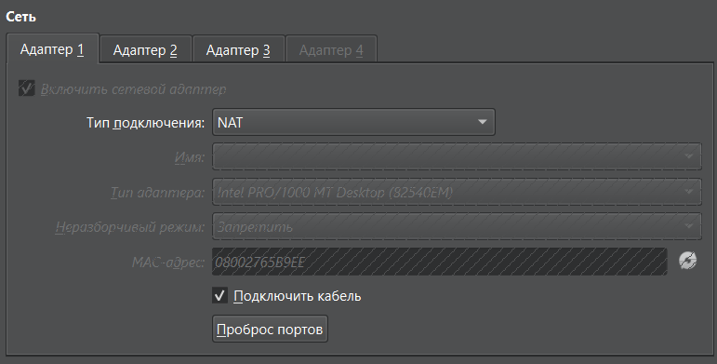

Рисунок 6 – Настройки сети для Altlinux

Также для возможности работы через «Mobaxterm» пробросим порт (рисунок 7).

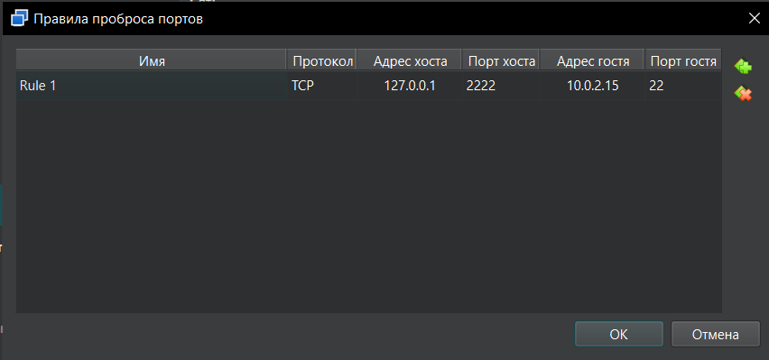

Рисунок 7 – Проброс портов

Следующим шагом будет конфигурация сетевых интерфейсов на Altlinux (рисунок 8).

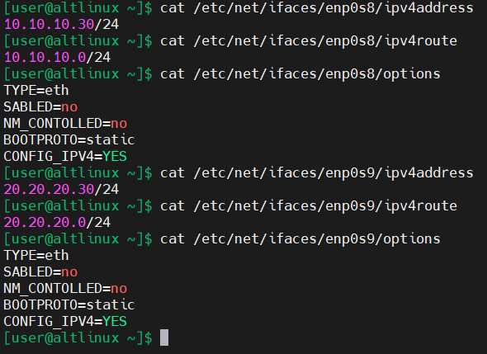

Рисунок 8 – Создание конфигурационных файлов на altlinux

Результат конфигурации интерфейсов на altlinux (рисунок 9).

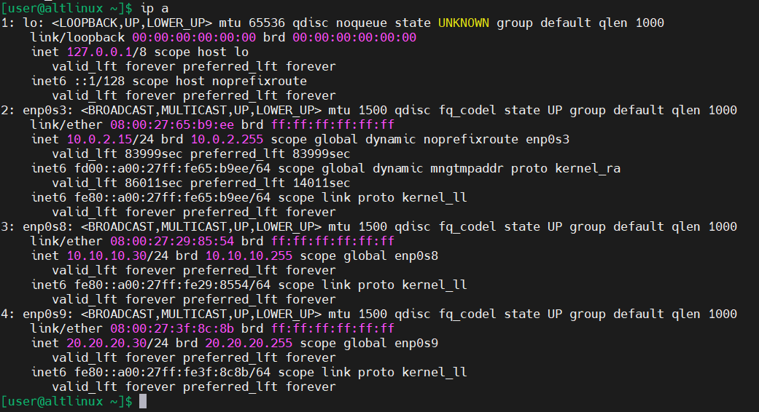

Рисунок 9 – Конфигурация сетевых интерфейсов на altlinux

Приступим к конфигурации сетевых интерфейсов на RedOS (рисунок 10).

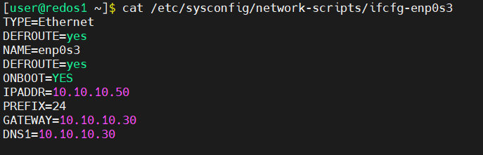

Рисунок 10 – Создание конфигурационных файлов на RedOS

Результат конфигурации интерфейсов на RedOS (рисунок 11).

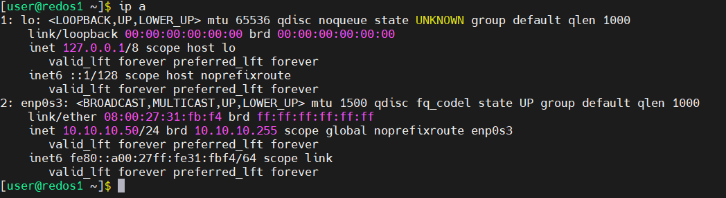

Рисунок 11 – Конфигурация сетевого интерфейса на RedOS

Настроим сетевой интерфейс на Astra (рисунок 12).

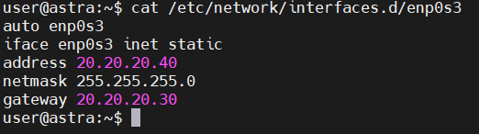

Рисунок 12 – Создание конфигурационных файлов на Astra

Результат конфигурации интерфейса на Astra (рисунок 13).

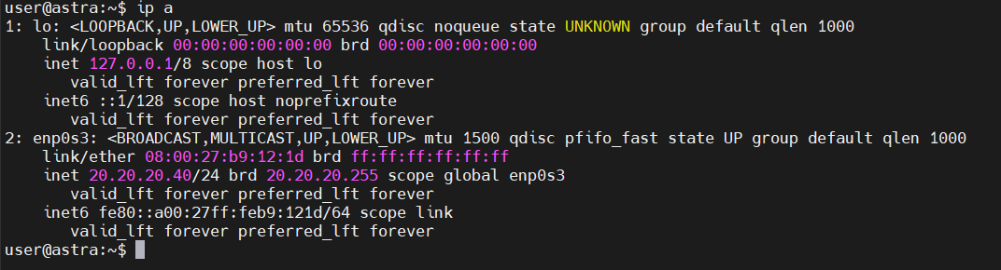

Рисунок 13 – Конфигурация интерфейса на Astra

Для удобства на каждой машине отредактируем /etc/hosts для того чтобы машины обращались к друг другу по имени (рисунок 14).

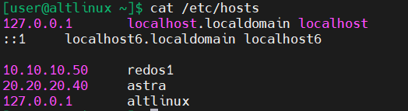

Рисунок 14 – /etc/hosts на altlinux

Включим «ip форвардинг» и пропишем правила «iptables» на altlinux, чтобы на core–хостах была возможность пересылать пакеты друг другу, а также возможность подключения к интернету (рисунок 15).

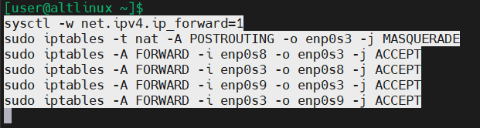

Рисунок 15 – ip форвардинг и правила iptables

Попробуем «пропинговать» с astra на redos (рисунок 16).

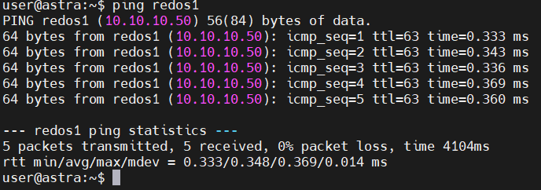

Рисунок 16 – Проверка работоспособности сети

Проверим доступность к интернету у core–хоста, например, Astra (рисунок 17).

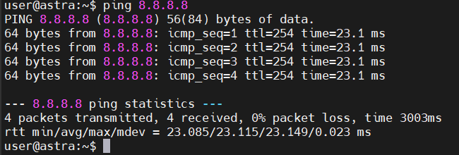

Рисунок 17 – Проверка доступности интернета на Astra

Таким образом мы развернули рабочую структура из 3–х серверов: Altlinux, RedOs, Astra. В этой структуре Altlinux выполняет роль маршрутизатора и доступ в интернет доступен через него.

1. **РАЗВЁРТКА ПРИЛОЖЕНИЯ «KDB»**
2. Установка приложения kdb+

Зайдём на сайт «kx.com/products/kdb» и нажмём «Start Free Trial» (рисунок 18).



Рисунок 18 – Сайт для скачивания kdb+

Заполним форму (рисунок 19).



Рисунок 19 – Форма для заполнения

После заполнения на электронную почту вышлют ссылки на скачивания kdb+ и лицензионного файла для kdb+ (рисунок 20).

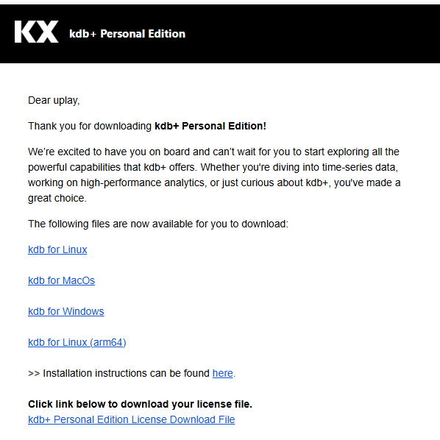

Рисунок 20 – Ссылки для скачивания kdb+

Таким образом у нас есть файлы для развёртки kdb+ (рисунок 21).



Рисунок 21 – Файлы для развёртки kdb+

1. Развёртка kdb+

Создадим файл «system_usage.py», которые автоматизирует развёртку kdb+ (рисунок 22).

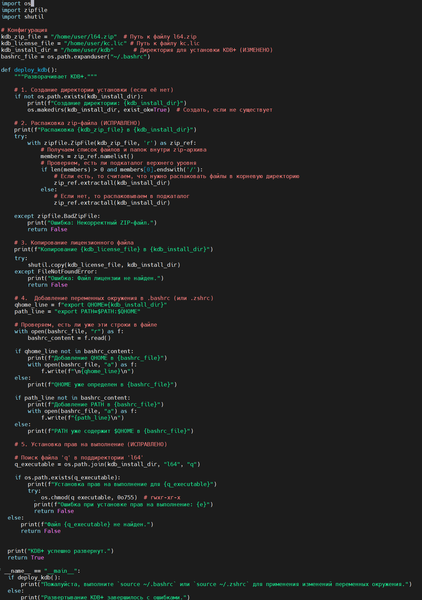

Рисунок 22 – Файл setup_usage.py

Результат выполнения setup_usage.py (рисунок 23).

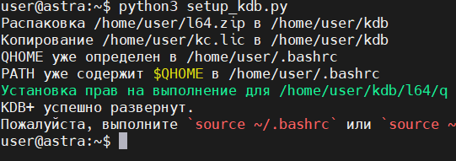

Рисунок 23 – Результаты setup_usage.py

Проверим работоспособность kdb+ (Рисунок 24).

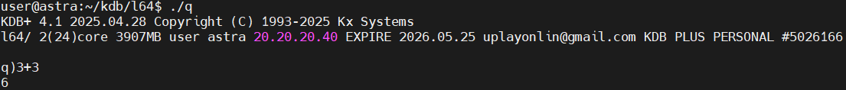

Рисунок 24 – Проверка работоспособности kdb+

Для подключения к kdb+ на Astra, kdb+ должен быть развёрнут и на RedOS. Проделаем аналогичные действия как на Astra. Попробуем запустить kdb+ на RedOS (рисунок 25).

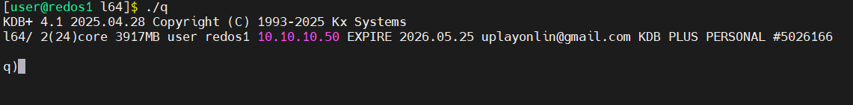

Рисунок 25 – Запуск kdb+ на RedOS

1. **УДАЛЁННЫЙ ДОСТУП К ПРИЛОЖЕНИЮ**

Мы будем использовать порт 5001 для запуска сервера kdb+, нужно добавить правила iptables для того чтобы разрешить подключения по этому порту (рисунок 26).

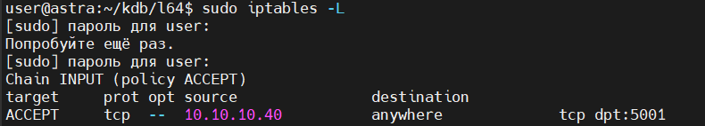

Рисунок 26 – Правила iptables

1. Запуск и проверка работоспособности

На Astra запустим kdb+ на порту 5001 (рисунок 27).



Рисунок 27 – Запуск kdb+ на порту 5001

На RedOS запустим kdb+ с помощью «./q» и введём комманду для подключения (рисунок 28).

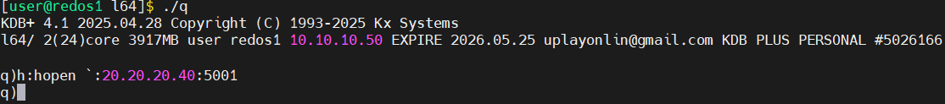

Рисунок 28 – Успешное подключение с RedOS

Теперь нам надо проверить работоспособность работу приложения, для этого зададим функции для клиентских команд (рисунок 29).

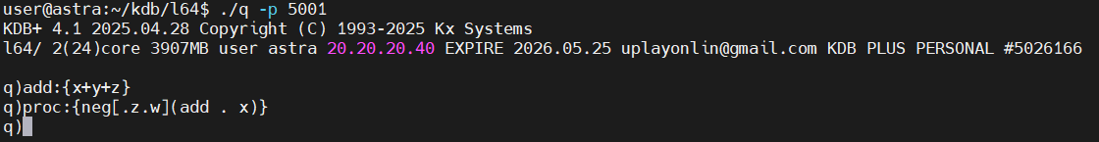

Рисунок 29 – Функции на сервере

Теперь на RedOS зададим числовые значения, которые будут подставляться в эту функцию и выводить результат (рисунок 30).

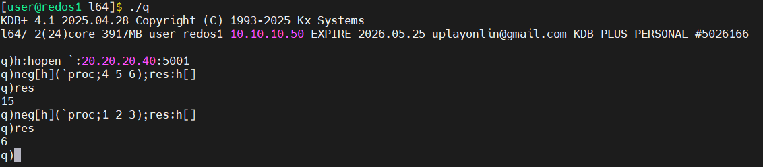

Рисунок 30 – Успешное выполнение на клиенте

# Заключение

В ходе выполнения курсовой работы была достигнута поставленная цель — рассмотрение операций по развёртыванию kdb+. В процессе работы были успешно выполнены все задачи, включая создание требуемой структуры, определение загруженности серверов, выполнение базовой настройки kdb+, создание доступности приложения с третьего сервера.

Таким образом, можно сделать вывод, что цель курсовой работы была успешно достигнута, и все поставленные задачи выполнены.

# Список использованных источников

1. Бобровский, В. И. Расширенное администрирование сетевой операционной системы GNU/Linux. Администрирование сетевых служб [Электронный ресурс] : учебное пособие / В. И. Бобровский, А. В. Дагаев, Е. П. Журавель. – Санкт-Петербург : СПбГУТ им. М.А. Бонч-Бруевича, 2022. – 111 с. – Электрон. текстовые дан. – Режим доступа : https://e.lanbook.com/book/279179, доступ из ЭБС «Лань» (дата обращения: 10.10.2024). – Загл. с экрана.